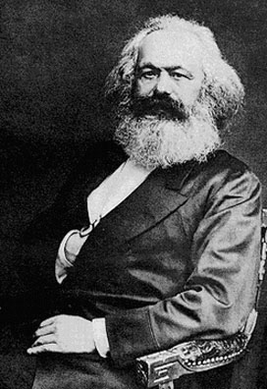

Karl Marx over vervreemding
Opdracht: Teken zo mooi mogelijk een boot in het vak hieronder!

Opdracht: teken opnieuw een boot, maar nu op een andere manier. Je krijgt een nummer van je docent. Je tekent één onderdeel na van de boot die op het bord staat. Je mag niet zelf het onderdeel kiezen. Je tekent het onderdeel na waarvan het nummer hetzelfde is als het nummer dat jij hebt gekregen. Als je klaar bent, geef je de tekening door aan je buurman of –vrouw aan je rechter hand.

Beantwoord de volgende vragen in je schrift:
- Hoe heb je het tekenen van de eerste boot ervaren? En hoe heb je het tekenen van de tweede boot ervaren? Beschrijf zo gedetailleerd mogelijk in je schrift!
- Hoe komt het volgens jou dat je het tekenen van de eerste boot anders ervaart dan de tweede boot?

